КОНСУЛЬТАЦИЯ ДЛЯ РОДИТЕЛЕЙ
Воспитание юного музыканта. Обучать без насилия.

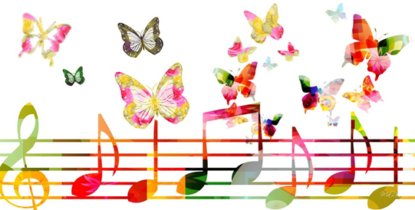

Часто учат детей игре на музыкальном инструменте против их желания.
Обучение игре на музыкальном инструменте требует как склонности, так и
некоторых музыкальных способностей – слуха, чувства ритма, эмоционального отклика. Однако при правильном раннем музыкальном воспитании все эти качества можно развить у каждого ребенка – и к этому нужно стремиться.
Родители должны любить музык, поскольку раннее музыкальное воспитание закладывается личным примером.
Если родители к музыке равнодушны, то их попытки вырастить ребёнка-музыканта обречены на провал.
Зачем ребенку музыка?
Музыка воздействует на духовный мир человека. Слушая музыку, исполняя её, пытаясь выразить чувства, охватившие их при этом, даже немного выдумывая, дети учатся доброте, душевной тонкости.
Занятия музыкой приучают к труду. Чтобы научиться играть на любом музыкальном инструменте, надо ежедневно трудиться, снова и снова повторяя отдельные аккорды, фразы, пассажи.
Занятия музыкой развивают координацию.
У детей улучшается координация движений, развивается мелкая моторика. Всё это способствует улучшению связей между центрами мозга, управляющими движениями и руками, развивает пространственное мышление.
Занятия музыкой развивают интеллект.
Как показали совместные исследования венгерских и немецких учёных, дети,
занимающиеся музыкой, обладают лучшей реакцией, легче усваивают счет.

Была отмечена прямая связь между музыкальными и математическими способностями ребенка. После уроков музыки у детей улучшается восприятие, они лучше соображают.

Подготовила муз. рук: Герасимова Ж.Н.

